**ASSUNTO :. INDICO AO DEPARTAMENTO COMPETENTE QUE SEJA REALIZADO A INSTALAÇÃO DE FAIXA DE PEDESTRES NA RUA LOURENÇO FRANCO DE CAMPOS, PRÓXIMO AO MERCADO C&A, NO JARDIM SANTA CLARA.**

**DESPACHO:.**

**SALA DAS SESSÕES ____/____/_____**

**PRESIDENTE DA MESA**

**INDICAÇÃO Nº , DE 2021**

**SENHOR PRESIDENTE,**

**SENHORES VEREADORES,**

INDICO ao Exmo Senhor Prefeito Municipal para que o juntamente ao departamento competente, realize a instalação de faixa de pedestres na Rua Lourenço Franco de Campos, próximo ao Mercado C&A, no Jardim Santa Clara.

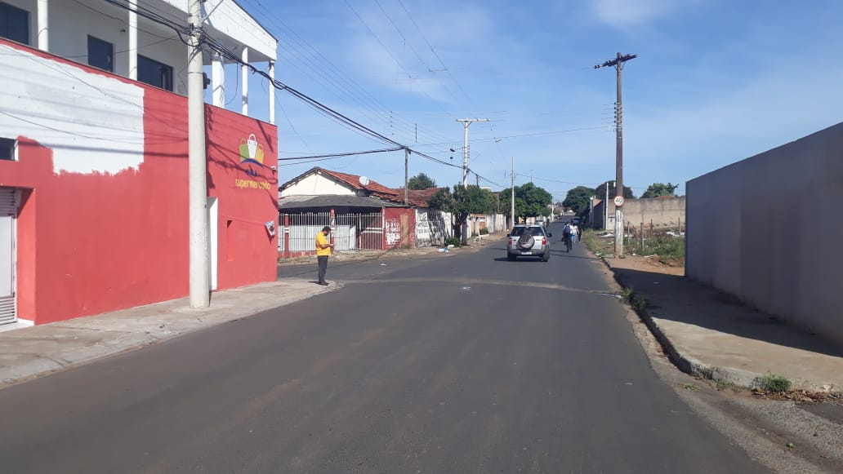

SALA DAS SESSÕES “VEREADOR SANTO RÓTOLLI”, aos 25 de junho de 2021.

**VEREADOR LUIS ROBERTO TAVARES**